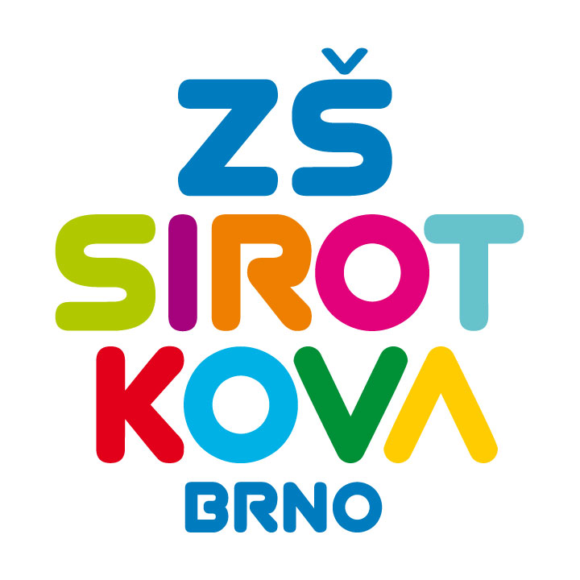
Základní škola Brno, Sirotkova 36, příspěvková organizace
Sirotkova 371/36, 616 00 Brno, www.zssirotkova.cz
ID datové schránky: mpi3naw, IČO: 621 56 781
e-mail: zssir@zssirotkova.cz, tel./fax.: 541 211 944

ZSSIR/926/2025 V Brně dne 22. 7. 2025
Vladislav Makovička
Kovařovicova 5
616 00 Brno
IČO: 47958189

Objednávka

Objednáváme u Vás truhlářské práce vč. dopravy a montáže:

1. Parapetní desky do učeben 17 ks celkem za 17 ks =
2. Nové madlo, otvor na zásuvku, masivní sokly pod pohovku na chodbu
3. Dodání a výměna poškozených dvířek včetně pantů
4. Výroba a montáž nových soklů ke skříňové sestavě
5. Policové skříňky 1000 x 830 x 410 s horní deskou 2 ks
6. Chodba – lavičky/botníky 2 ks – 2700 + 1500
7. Skříňky do výklenku 3 ks 1000 x 760 x 270 + horní deska
8 Skříňka 1000 x 610 x 410 + horní deska 1ks
9. Chodby zesílené police na knihy 6 ks
10. Kabinet jazyků – nové „budliky“ podle nákresu včetně montáže a dopravy
11. Skříňka oranžová s bílou hranou 1500 x 800 x 370
12. Skříňka 1500 x 750 x 370 s dělící příčkou a policemi
Skříňka 800 x 750 x 370 – policová
Stůl z tuplovaného materiálu s okulacenými rohy do místnosti 1600 x 800
Stůl z tuplovaného materiálu pod tiskárnu 1500 x 850 x 600

Celkem za výše uvedené práce a materiál bez DPH 108.429,75 Kč
Celkem za výše uvedené práce a materiál včetně DPH 21% 131.200,- Kč

Mgr. Dan Jedlička
ředitel školy

Vyjádření dodavatele:
Objednávku přijímám 22. 7. 2025 a souhlasím s uveřejněním v registru smluv.

Vladislav Makovička

